陕西省住房资金管理中心
个人网厅操作手册

陕西省住房资金管理中心
2023年8月

翻建自住住房提取

功能介绍
本功能适用于职工在西安地区翻建自住住房时的提取业务。

规则说明
1.每年不可与其他住房消费类事项重复提取，两次建造、翻建自住住房提取申请时间须间隔12个月以上；
2.在城镇建造、翻建自住住房的，自取得建设工程规划许可证之日起，五年内每年可申请提取一次；在农村建造、翻建自住住房的，自取得村民委员会出具的建造或翻建住房证明之日起五年内每年可申请提取一次。

输入项说明
字段名 | 首次提取 | 非首次提取
提取人姓名 | 反显 | 反显
提取人证件号码 | 反显 | 反显
房屋地址 | 默认陕西省西安市，省市县可下拉选择，具体地址手动输入 | 反显不可修改
施工日期 | 手动输入 | 反显不可修改
批复证明日期 | 手动输入 | 反显不可修改
发票总金额 | 手动输入 | 反显不可修改
房屋权证号 | 手动输入 | 反显不可修改
收款银行 | 默认反显公积金联名卡，下拉可修改，选择项有：公积金联名卡、建行、中行、工行、交行、光大、招商、中信银行、兴业银行、浦发银行、华夏银行、浙商银行、民生银行、长安银行共13家银行。
收款卡号 | 根据选择的银行反显可修改。输入完卡号后，进行一二类卡、本人卡校验。
账户余额 | 反显不可修改
提取人类别 | 默认为请选择，必须手动选择提取人类别，选择为本人或配偶；反显不可修改
本次可提取额度 | 反显不可修改
提取金额 | 反显最大可提取额度，可修改，取值范围是：（0≤提取金额 ≤最大可提取额度）

操作流程详解
1、进入个人网厅界面，点击左侧功能栏的【提取】，进入提取界面；
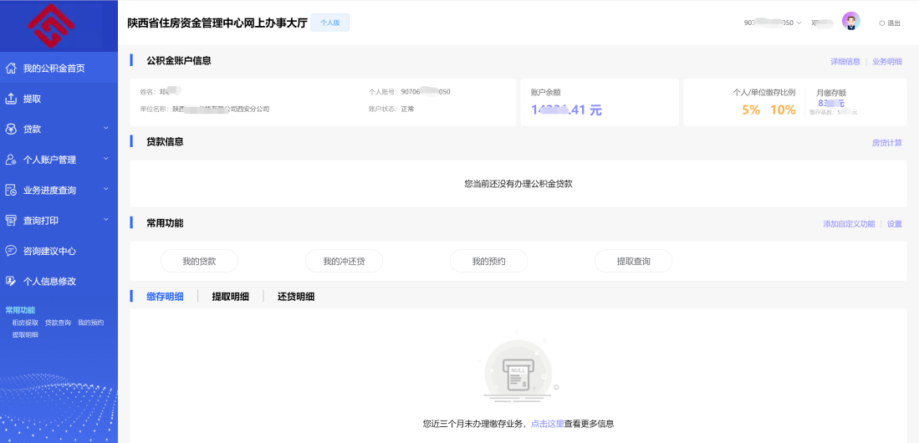

2、选择【翻建自住住房提取】，进入提取业务办理界面；
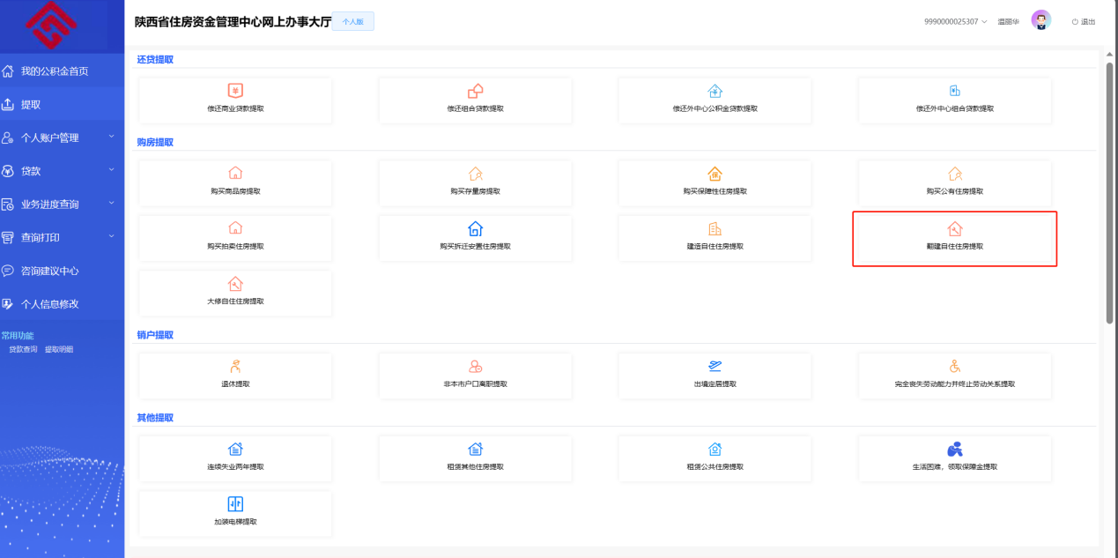

3、选择房屋所在区域、录入详细地址、提取人类别、发票总金额、房屋所有权证号、批复证明日期、施工日期、收款银行、银行卡号、提取金额；
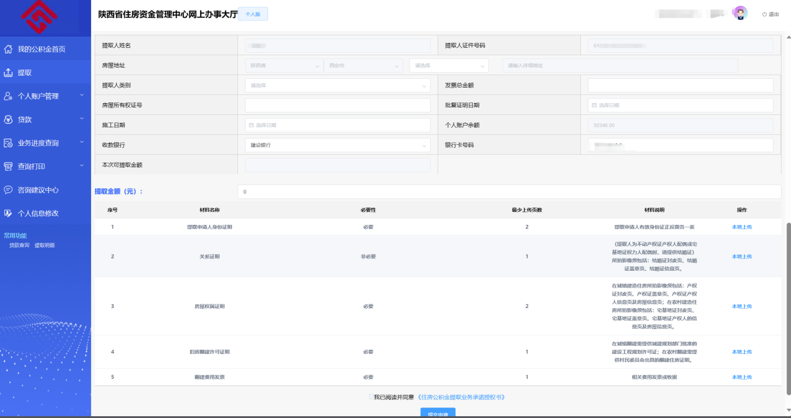
4、上传《提取人身份证明》《关系证明》《房屋权属证明》《旧房翻建许可证明》《翻建费用发票》；
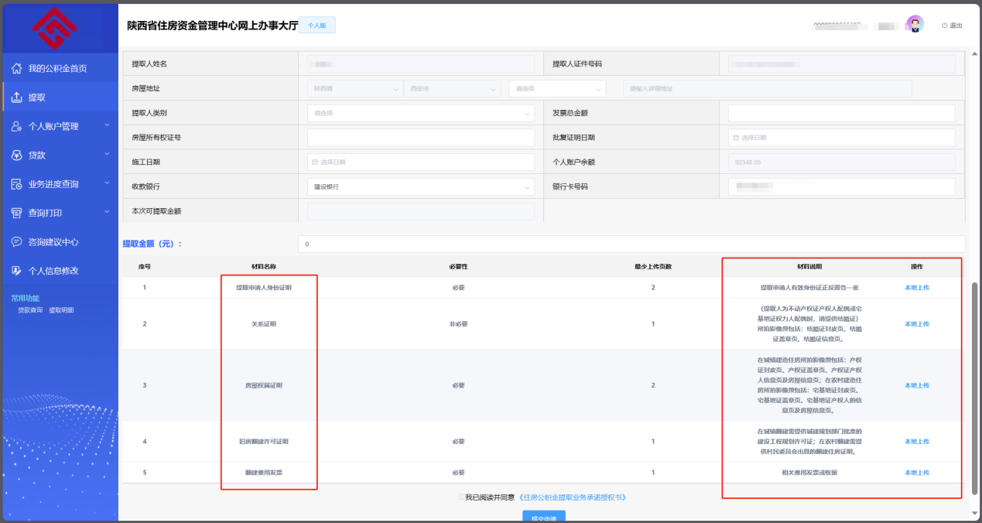
5、勾选【我已阅读并同意《住房公积金提取业务承诺授权书》】，提交业务；
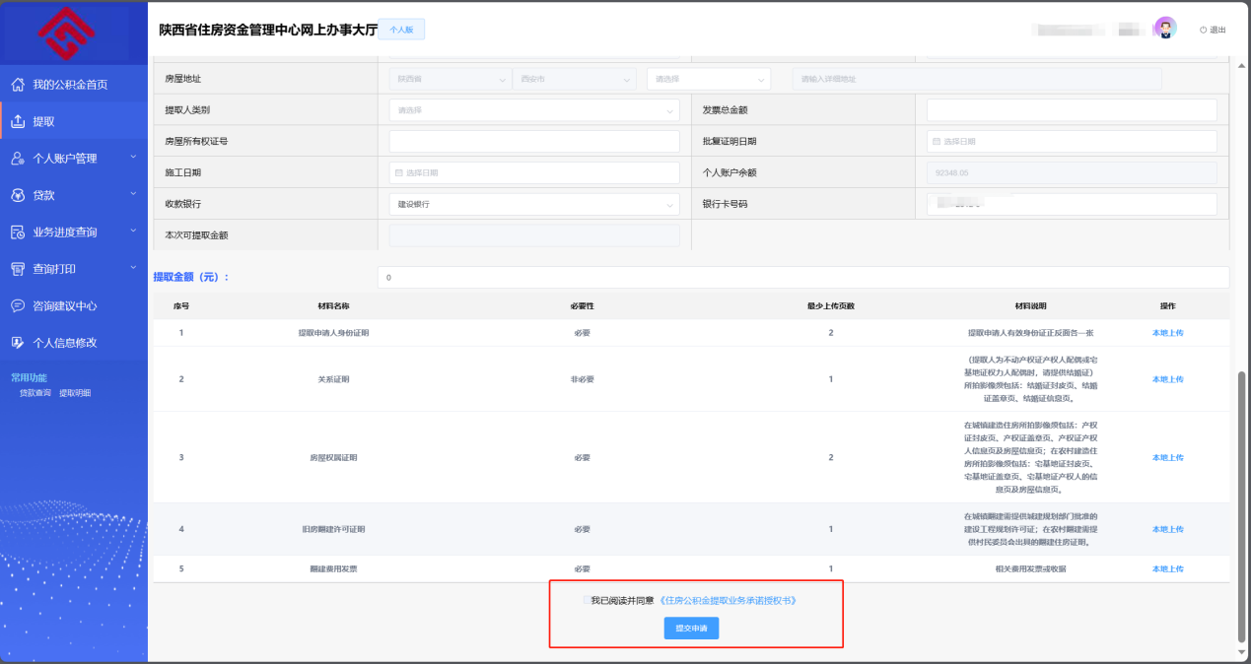
若【提交申请】置灰，请检查是否有输入项未录入。

业务结果查询及凭证下载
1、点击左侧功能栏的【业务进度查询】，选择提取查询。
2、点击查询（也可选择需要的查询时间段查询）。
3、在结果明细列表选择所需业务，在右侧下载提取凭证。
